**ER DIAGRAM**

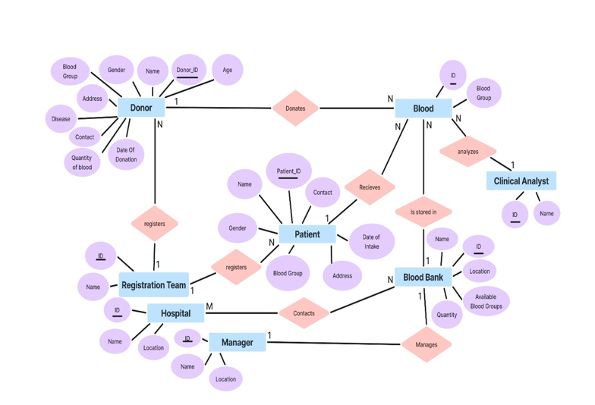

**SCHEMA DIAGRAM**

